
全球及中国手执式电动扳手行业市场份额调研报告
手动式电动扳手（Handheld Electric Nutrunner）用于螺钉和螺栓的紧密性至关重要的情况，允许操作员测量施加在紧固件上的扭矩，以便与特定应用的规格相匹配。
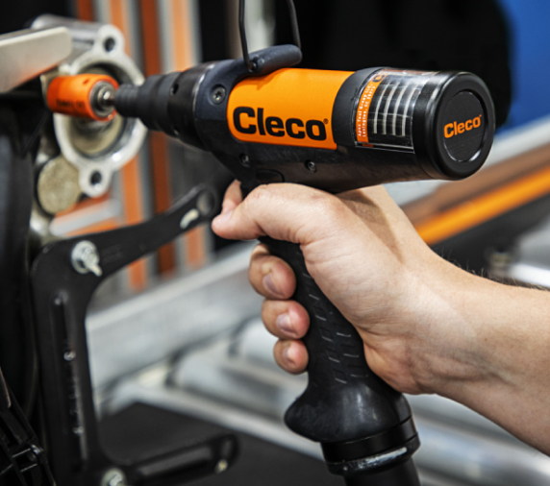
据调研团队最新报告“全球手执式电动扳手市场报告2023-2029”显示，预计2029年全球手执式电动扳手市场规模将达到3.7亿美元，未来几年年复合增长率CAGR为5.1%。

手执式电动扳手，全球市场总体规模
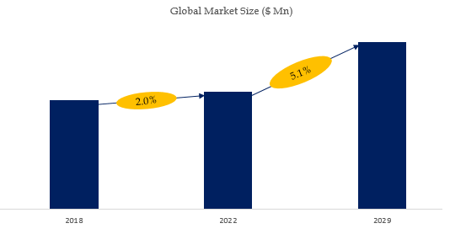
如上图表/数据，摘自QYResearch最新报告“全球手执式电动扳手市场研究报告2023-2029.

全球手执式电动扳手市场前14强生产商排名及市场占有率（基于2022年调研数据；目前最新数据以本公司最新调研数据为准）

如上图表/数据，摘自QYResearch报告“全球手执式电动扳手市场研究报告2023-2029，排名基于2022数据。目前最新数据，以本公司最新调研数据为准。
.
全球范围内手执式电动扳手生产商主要包括Atlas Copco、ESTIC Corporation、Bosch Rexroth、Apex Tool Group、ALFING Montagetechnik GmbH (AMT)、Ingersoll Rand、Dai-ichi Dentsu Ltd.、STANLEY Engineered Fastening、Sanyo Machine Works、Maschinenfabrik Wagner GmbH & Co. KG等。2022年，全球前五大厂商占有大约56.0%的市场份额。

